THE SHAPES OF LOVE
L’AMORE IN OGNI SUA FORMA

Baume & Mercier, la nota casa orologiera svizzera, è orgogliosa di presentare un concept creativo unico per celebrare San Valentino: The Shapes of Love (L’amore in ogni sua forma). Questa poetica iniziativa coniuga in perfetta armonia la maestria tecnica della Maison e la sua tradizione di rendere omaggio agli affetti e ai momenti speciali della vita, profondamente radicata nella storia della Manifattura.
Protagonista di questo concept, un elegante nastro simbolo del fluire dell’amore e della precisione della forma. Il nastro si trasforma ad arte nelle più iconiche forme orologiere — rotonda, rettangolare e dodecagonale — andando a formare un cuore, evocativo simbolo dell’amore, unendo i temi del design e dei rapporti umani.



TRE COLLEZIONI SENZA TEMPO: ICONE DI FORMA E DI STILE
Il concept The Shapes of Love (L’amore in ogni sua forma) valorizza tre collezioni emblematiche che testimoniano l’impegno della Maison nei confronti del savoir-faire orologiero e dell’innovazione:
Clifton - Classica e moderna, la collezione Clifton porta avanti la tradizione orologiera con curve sinuose, dettagli curati, dimensioni ideali e la raffinatezza discreta di una cassa rotonda.
Riviera - Audace e innovativa, la collezione Riviera presenta un’esclusiva cassa dodecagonale che incarna l’eleganza sportiva e il design all’avanguardia. Un’attestazione di disinvoltura per chi è alla ricerca di individualità.

Hampton - Omaggio alla raffinatezza artistica, la silhouette rettangolare della collezione Hampton è esaltata da pregevoli finiture che la rendono la scelta ideale per i cultori di un’eleganza moderna.

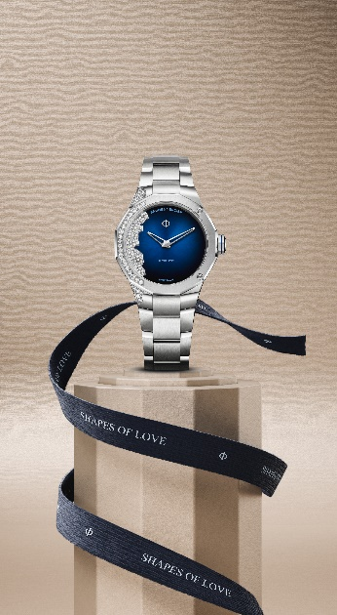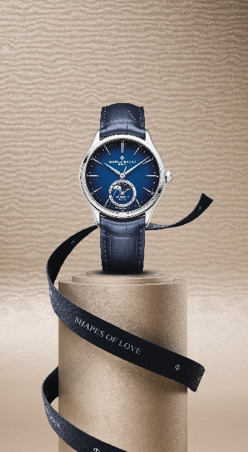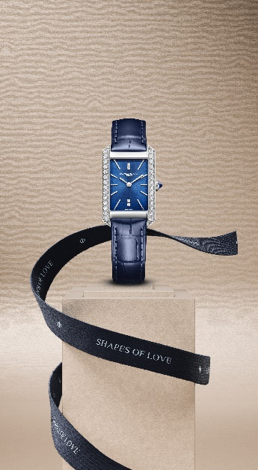

UN OMAGGIO AL SAVOIR-FAIRE OROLOGIERO E AGLI AFFETTI AUTENTICI
Con The Shapes of Love (L’amore in ogni sua forma), Baume & Mercier invita gli appassionati di orologi a scoprire l’arte della forma e la bellezza dei rapporti autentici. Questo San Valentino, le creazioni della Maison diventano più che semplici segnatempo: sono pegni d’amore espressione di un intramontabile savoir-faire orologiero.

BAUME & MERCIER:
Fondata nel 1830 nel Giura svizzero, la casa orologiera Baume & Mercier gode di una fama internazionale. Dai laboratori nel cuore del Giura svizzero alla sede di Ginevra, la Maison propone ai suoi clienti segnatempo d’eccellenza. Caratterizzata da un complementare equilibrio tra vocazione per il design e innovazione orologiera al servizio del cliente, la Maison Baume & Mercier continua a scrivere la storia dell’orologeria tramandando la propria maestria estetica e orologiera. Un savoir-faire perfettamente in linea con il binomio rappresentato dai fondatori, William Baume e Paul Mercier, in grado di coniugare classicismo e creatività, tradizione e modernità, eleganza e carattere, e più che mai contemporaneo.
www.baume-et-mercier.com

